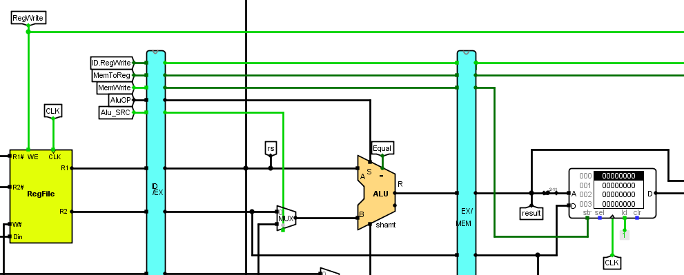

分支能否在IF阶段执行？

数据相关迷惑的点：其实只需要WriteReg信号（只有修改的才是有可能影响到后面的）

LW的base是寄存器

流水跳转全部都是下一个时钟周期跳转

为什么要加电阻？

空指令和SLL区分？添加流水有效位；-> 零寄存器不参与比较冲突

JAL JR呼应的用法：PC传递到寄存器中
JAL是调用过程，将地址放入寄存器；JR是从31号寄存器中取地址

SW R1 R2都用了

SYSCALL R1 R2都用了

LB和BLTZ都是标签问题（多位悬空不好判断）

为什么不用传WB的数据而是传了EX MEM段的数据？
ID段判断时判断EX和MEM 下一个时钟周期到来时进入MEM和WB

重定向不需要考虑最后的LB，因为LB一定访存

优先编码器的使用

中断流程

Mars地址

单级多级地址不同

流水线不能在IF段处理中断

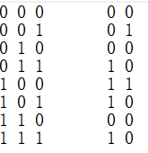
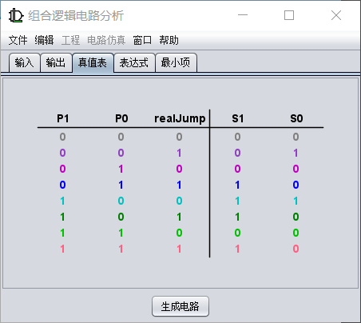

BTB中转移逻辑
